CURSOS SISTEMAS OPERATIVOS
NOMBRE | HORAS | IMAGEN
WINDOWS | 100 | 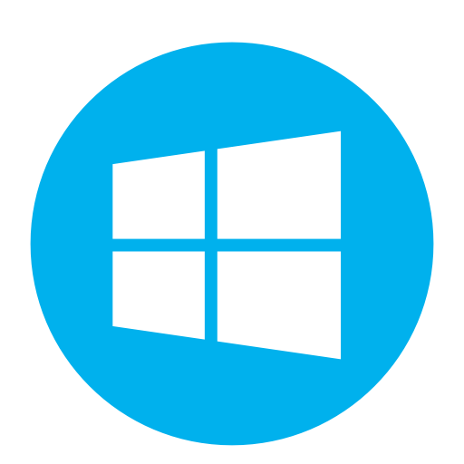
LINUX | 100 | 
ANDROID | 100 | 

